INSCHRIJVINGSFORMULIER
Halveweekse Kleuterstage
7 tot 11 augustus 2017
NAAM: _____________________________________
VOORNAAM: ________________________________
ADRES: ____________________________________
TEL: ___ / ____________ GSM: ___ / ___________
EMAILADRES:________________________________
Geboortedatum __ / __ / ____ Geslacht: M / V
Maat T-shirt: 3-4 jaar 5-6 jaar
Als lid van Artigym krijg je tot 15 februari de kans om vooraf in te schrijven. Zorg er dus voor dat je tijdig ingeschreven bent en schrijf € 60,00 over op rekeningnummer BE49 6528 0975 4971 met vermelding: ‘kleuterstage 2017 + naam kleuter + geboortedatum’, dit vóór 15 februari (10% korting vanaf 2de kind). De dag van storting geldt als volgorde van inschrijving. De eerste 15 deelnemers hebben met zekerheid plaats. De anderen komen op de reservelijst. Inschrijving afgeven aan de lesgever a.u.b. Gegevens van het kind zijn voor ons belangrijk!
Datum en handtekening ouders,
Datum: __ / __ / ____ handtekening __________________

WAT
Kleuters maken kennis met een brede waaier aan bewegingsactiviteiten terwijl ze de basisactiviteiten ontwikkelen. Op die manier worden de kinderen voorbereid op alle mogelijke fysieke vaardigheden waaronder ook het “ turnen”. Op het einde van de stage krijgt elke kleuter een herinnerings-T-shirt.
NIEUW: kleuters turnen volledige dagen!!

VOOR WIE
Voor 3-4 jarige (geboren in 2014 en 2013)
en 5-jarige (geboren in 2012) kleuters.

WANNEER
Voor 3-4 jarige kleuters: ma – di en woevoormiddag
Voor 5 jarige kleuters: woenamiddag – do - vrij
We verwachten 3-4j maandag 7 augustus om 9u stipt! De lessen eindigen om 16u. (Er is geen opvang na de lessen!!)
We verwachten de 5 j woensdag 9 augustus om 13u stipt. De lessen eindigen om 16u. (Er is geen opvang na de lessen!!)
De woensdag mogen de ouders van 3-4j het laatste uur (woe vanaf 11u) komen kijken om te ontdekken wat hun kleuter allemaal heeft bijgeleerd. Ouders van 5j zijn welkom op vrij vanaf 15u

WAAR
We bewegen in de bovenzaal van het KTA. Allerlei toestellen worden geplaatst voor de kleuters. Om 10u15 en 14u15 wordt er even pauze gehouden. De kleuter krijgt een koekje en een drankje
om op krachten te komen. .

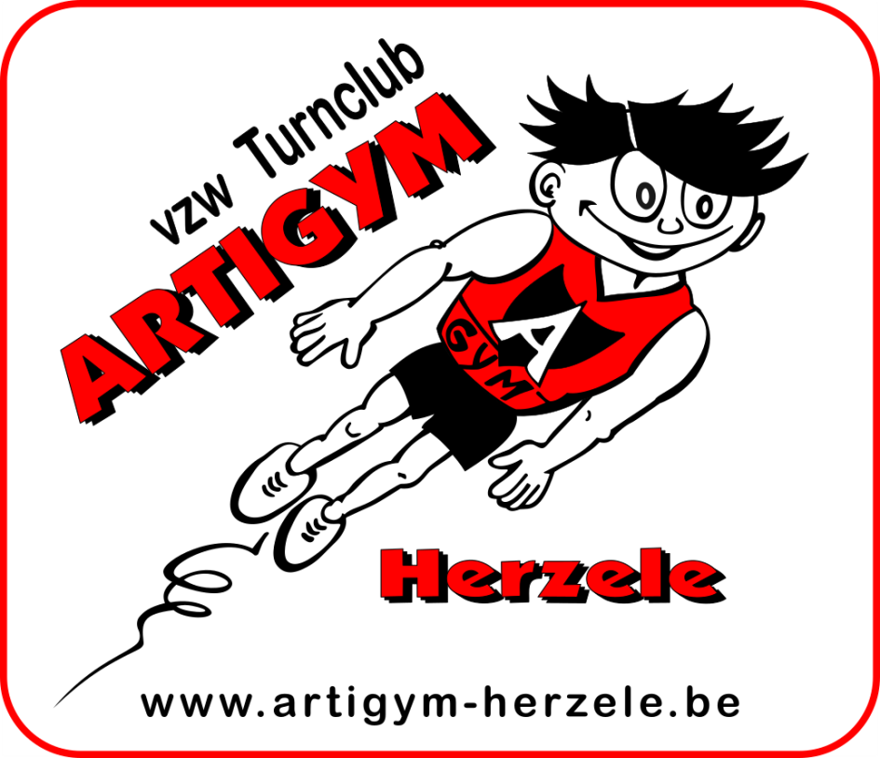
info@artigym-herzele.be

Turnclub
Artigym Herzele
3de kleuterstage
7 tot 11 augustus 2017

i.s.m. Sportdienst Herzele

